国内芯片（模块）四大厂家：中科微，华迅，和芯星通，泰斗

模块：GNSS RTK定位模块

一套RTK设备除了飞机上的定位模块，还包括GNSS RTK手持测绘器、GNSS RTK移动基站和GNSS RTK固定基站。

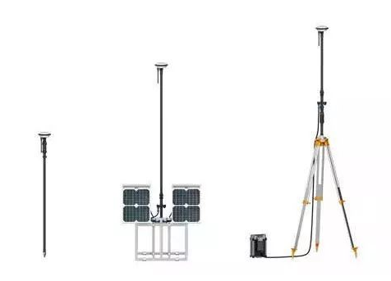

### 定位模块

|  |  |  |  |  |
| --- | --- | --- | --- | --- |
| 品牌 | 型号 | 模块类型 | 定位精度 | 输出数据格式 |
| HIPNUC超核电子 | HI600 | GPS+北斗 | 0.02m | RTCM数据流 |

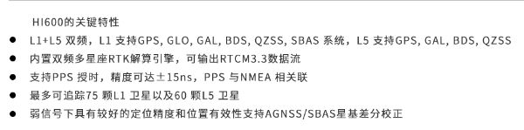

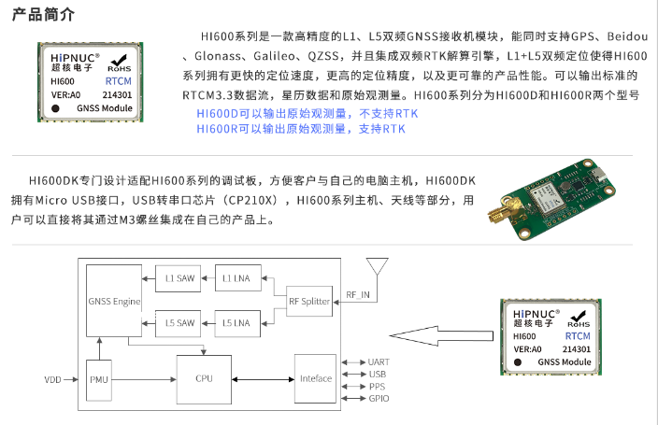

|  |  |  |  |  |
| --- | --- | --- | --- | --- |
| 品牌 | 型号 | 模块类型 | 定位精度 | 输出数据格式 |
| HIPNUC超核电子 | Hi226 6-axis IMU/VRU |  | ＜10°/h | 加速度、角速度、欧拉角、四元数 |